БЕРЕГИТЕ ДЕТЕЙ!
В городе Иркутске отмечен рост несчастных случаев, связанных с выпадением маленьких детей из окон.
РОДИТЕЛИ ПОМНИТЕ!
Ребенок не должен находиться без присмотра в помещении, где открыто настежь окно или есть хоть малейшая вероятность, что ребенок может его самостоятельно открыть.

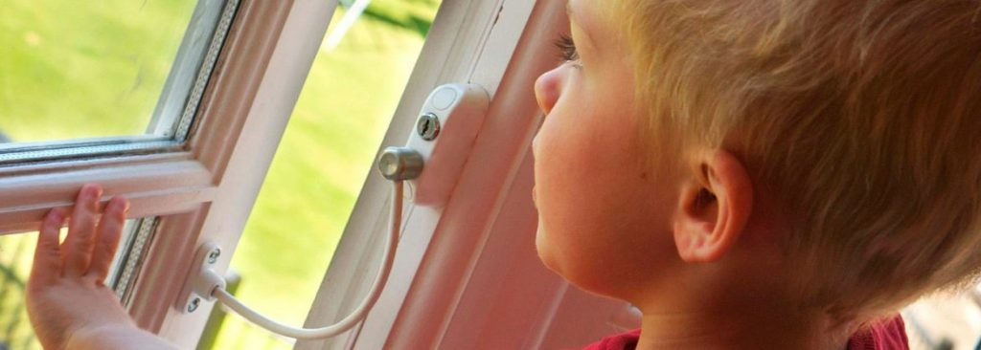

Не рассчитывайте на москитные сетки – они
не предназначены для защиты от падений!

Для исключения возможности открыть створки укрепите пластиковые окна.

Только бдительное отношение к своим собственным детям
со стороны вас, РОДИТЕЛЕЙ, поможет избежать беды!

Комиссия по делам несовершеннолетних и защите их прав города Иркутска,
тел. 52-03-47
Администрация города Иркутска

